DER OSTER-SCHMETTERLING

Kannst du mich sehen?
Ich bin´s: Pasquarella!
Eine wunderbare Verwandlung hat stattgefunden.
Die alte Hülle brauche ich nicht mehr.
Ich bin zu einem bunten Schmetterling geworden.

Aber was ist mit meinem Freund Jesus
und seiner FROHEN BOTSCHAFT?

Er ist am Kreuz gestorben.
Man hat ihn in ein Grab gelegt.
Vor dem Grab liegt ein großer, schwerer Stein.
Seine Freundinnen und Freunde sind todtraurig
und denken: Jetzt ist alles aus.

Aber die Geschichte von Jesus, meinem Freund, geht weiter.
Höre einmal zu:

Drei Freundinnen von Jesus gehen drei Tage später zum Grab.
Sie bringen kostbare Öle mit.
Unterwegs denken sie noch:
Wer wird uns den schweren Stein vom Grab wegrollen?
Wie können wir nur unsere wertvollen Öle ins Grab bringen?
Sie sind traurig und lassen den Kopf hängen.

Aber als sie beim Grab ankommen und aufblicken, sehen sie:
Der Stein ist weg!
Das Grab ist leer.
Aber da ist ein Engel, ein Bote von Gott.
Er sagt: Habt keine Angst.
Ihr sucht Jesus.
Der ist nicht mehr hier im Grab.
Jesus lebt.
Er ist immer noch euer Freund.
Er bleibt Euch nahe.
In eurem Herzen könnt ihr das spüren.

Die drei Frauen laufen zu den anderen Freundinnen und Freunden.
Diese gute Nachricht wollen sie schnell weitererzählen.
Jesus lebt!
Er ist noch immer bei uns!
(Vgl. Matthäus-Evangelium 28, 1-8)

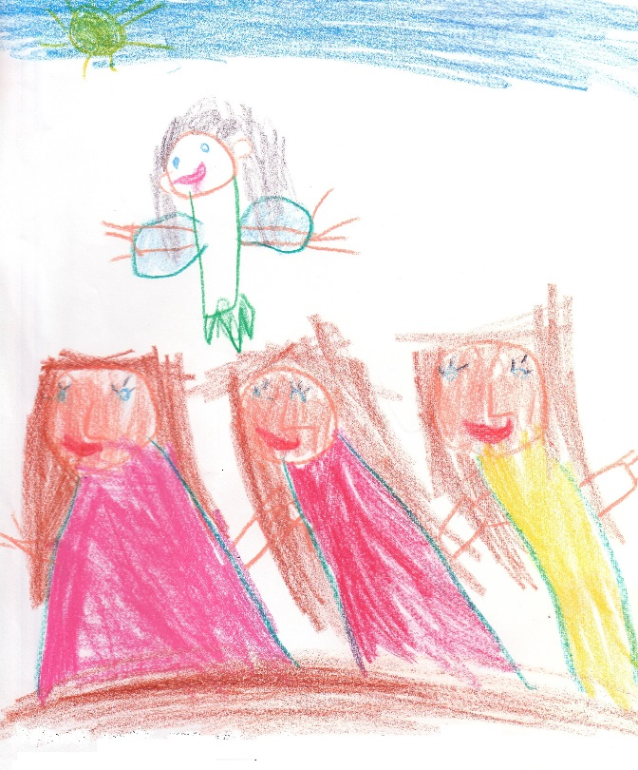

Bild: Luna, Haßloch

